房地产佣金结算系统

操
作
说
明
书

2019年
目 录
一、 系统简介与业务流程 1
系统说明 1
业务流程 2
二、 系统操作说明 3
1. 系统启动、登录及连接设置 3
1 启动与登录 3
2 连接设置 4
2. 系统主界面操作及说明 5
1 主界面各区域及功能说明 5
2 操作说明 6
3. 系统管理 7
1 系统用户管理 7
2 角色及权限管理 9
4. 项目设置 10
1 项目信息 10
2 部门管理 11
3 房源类型 12
4 签约预期 13
5 认购日期 14
6 付款方式 14
7 提点设置 16
8 跳点设置 17
9 结算期间 17
10 业绩提点 18
5. 基础数据维护 19
1 楼盘信息 19
2 客户信息 21
3 置业顾问 22
4 楼盘导入 23
5 底价导入 25
6 客户导入 26
7 置业顾问导入 27
8 签约信息导入 28
6. 业务管理 29
1 认购 29
延期 31
更名 31
退房 32
2 签约 33
签约变更 35
附加储藏间 36
退房 37
更名 38
换房 39
3 面积变更 40
4 收款 41
5 放贷 43
6 确权 44
7. 佣金结算 45
1 结算设置 45
2 佣金结算 48
3 跳点结算 49
4 确权清算 50
5 结算审核 51
6 跳点审核 52
7 清算审核 53
8. 业绩统计 54
1 主管业绩 54
2 顾问业绩 55

系统简介与业务流程

系统说明
系统为C/S架构，即客户端/服务器模式，客户端通过IP地址访问服务器；
系统设计目标为：按照房地产项目销售合同要求，在系统中设置相关的结算参数，依据结算条件和结算方式，平台自动统计相关方的佣金金额及支付状态；可支持业务数据的查询与报表。
系统以销售项目为管理单元，支持多项目管理，实施上线前，必须先创建项目信息，结算和权限管理都以销售项目为基础单元。
系统基础数据包括：楼盘信息（房屋、商业、车位、储藏间）、客户信息、置业顾问信息、系统用户信息。支持基础数据的实时维护（新增、删除、修改），支持楼盘信息批量导入。
权限管理：系统用户划分为管理员和操作员，管理员分配系统全部功能，操作员为销售秘书操作权限，分配系统部分功能。一个操作员仅操作一个销售项目。

业务流程
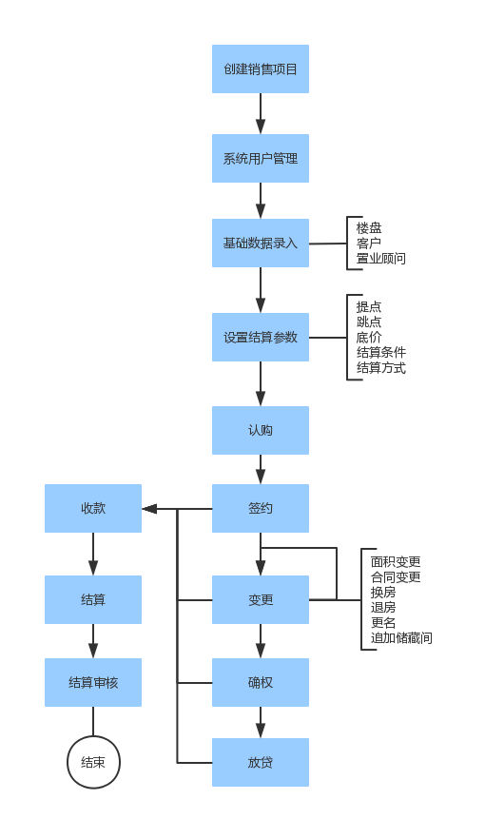

系统操作说明

系统启动、登录及连接设置

启动与登录
功能说明
- 启动系统
- 用户登录检验
操作说明
- 双击桌面的系统图标，启动系统，显示登录界面。
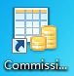
- 录入管理员分配的用户名和密码，点击“登录”按钮，进入系统。
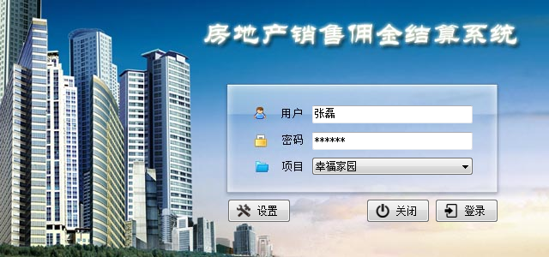

连接设置
如果无法进入系统，请及时联系系统管理员，获取服务器地址，并进行设置。
- 在登录界面点击“设置”按钮。
- 录入正确的服务器地址，注意：录入时保持输入法的英文输入状态。
- 按“保存”按钮后，根据系统会提示，重新启动程序，进行登录。
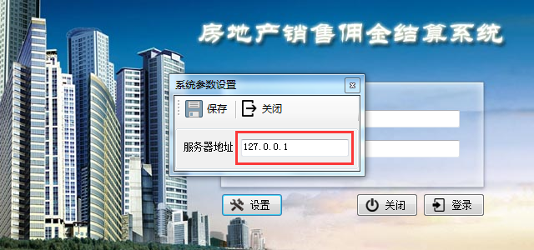

系统主界面操作及说明

主界面各区域及功能说明
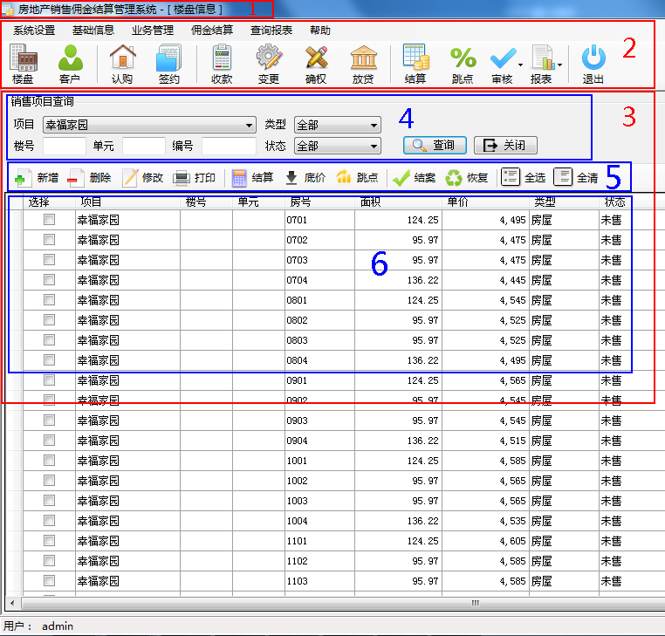
以楼盘信息模块为例
主界面分为三部分，包括
- 系统标题 （红色区域1）：标题显示当前功能窗口。
- 系统菜单 （红色区域2）：由菜单和菜单按钮组成，启动功能窗口。
- 系统功能 （红色区域3）：即功能窗口区，负责执行系统功能，显示操作数据及信息，此区域由三个部分组成。
系统功能区为独立窗口，分为三部分，包括：
- 查询条件 （蓝色区域4）：输入查询条件并进行信息查询。
- 功能菜单 （蓝色区域5）：执行相应的系统功能。
- 数据显示 （蓝色区域6）：显示操作数据及信息。

操作说明
- 系统菜单区中的菜单项与菜单按钮功能一致，点击后启动功能窗口，功能窗口一般会显示在系统功能区域内，个别窗口独立弹出。
- 功能窗口调出后，系统标题区也相应变化，标题与当前模块窗口保持一致。
- 为保证数据统一性，系统功能区只能打开一个窗口，打开新窗口时，其它窗口自动关闭，仅保留最后打开窗口。
- 点击“查询条件”区域的“关闭”按钮，功能窗口真正关闭。
- 选定记录：在数据显示区，通过鼠标点击数据记录，当记录变为蓝色背景时此记录即为选定记录，成为业务操作对象。
- 编辑数据：在数据显示区，鼠标定位到指定的数据单元，通过双击，使数据单元进入编辑状态，修改数据后，鼠标点击其它位置，数据提交，恢复常态。

图－房产

系统管理

系统用户管理
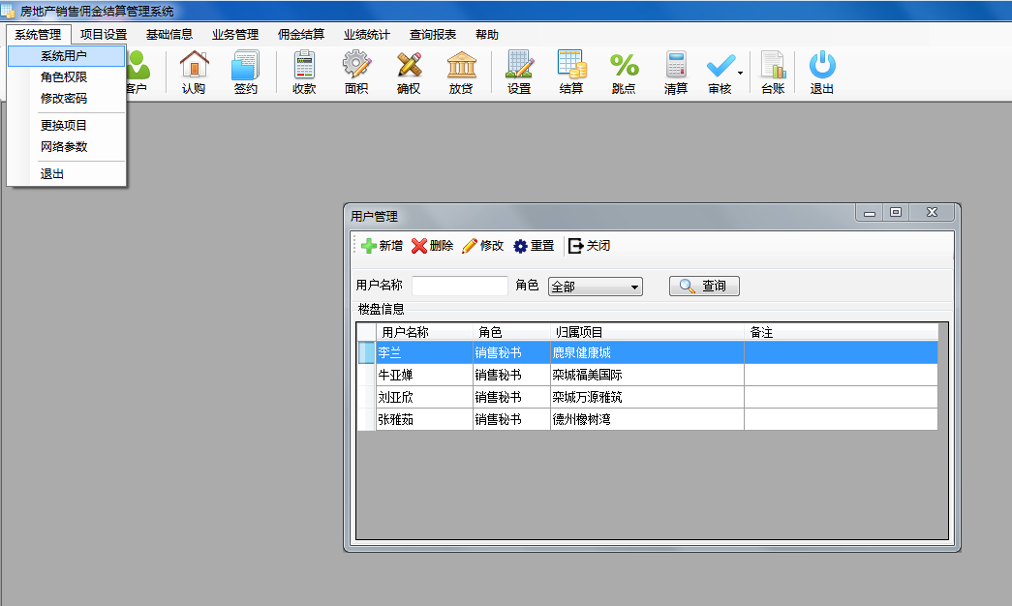
图1
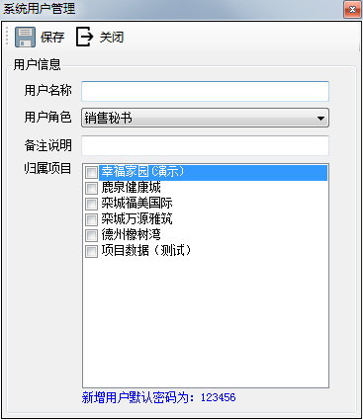
图2
- 功能说明
- 系统用户信息的维护，包括新增、删除、修改和查询。
- 数据内容包括：用户名称，用户角色，归属项目和备注说明。
- 一个用户可以归属多个项目，但同时仅能操作时一个项目。
- 默认密码为：123456，登录后可自行修改密码。
- 管理员可将指定用户的密码重置为默认密码。
- 操作说明
- 打开菜单项：系统管理 — 系统用户。
- 点击“系统用户”菜单项，打开用户管理界面（图1）。
- 支持用户名称模糊查询，指定“归属项目”条件时，系统仅查询操作员。
- 修改和删除用户记录时，需要先选定要操作的记录。
- 新增：点击“新增”按钮，打开新增用户界面（图2），输入用户名称，选择角色，勾选归属项目，点击“保存”按钮。
- 删除：选定记录，点击“删除”按钮，系统提示确认后，删除选定用户信息，已经有业务记录的用户无法删除，系统自动检测并提示。
- 修改：可修改角色和备注，不能修改用户名称，必须修改时，建议删除用户信息后重新增加。
- 重置：选定用户信息记录，点击“重置”按钮，系统提示确认后，会将选定用户的密码重置为默认密码。

角色及权限管理
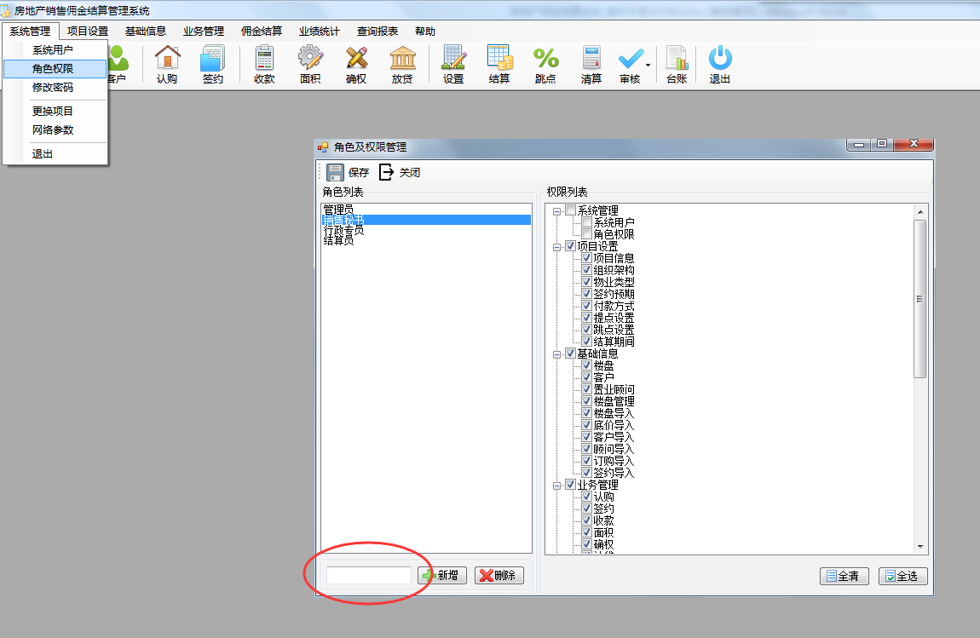
图1
- 功能说明
- 系统角色的维护，包括新增、删除。
- 为选择的角色分配系统功能，即系统菜单的使用权限。
- 操作说明
- 打开菜单项：系统设置 — 角色权限
- 新增角色：打开“角色权限”窗口，输入新增角色名称，点击“新增”按钮，即可添加新的角色。
- 删除角色：选择角色名称，点击“删除”按钮，即可删除。
- 分配及调整权限：选择角色名称，勾选 “权限列表”中的菜单名称，点击“保存”按钮，分配该角色指定权限；取消勾选，进行保存时，即删除相应的操作权限。

项目设置

项目信息
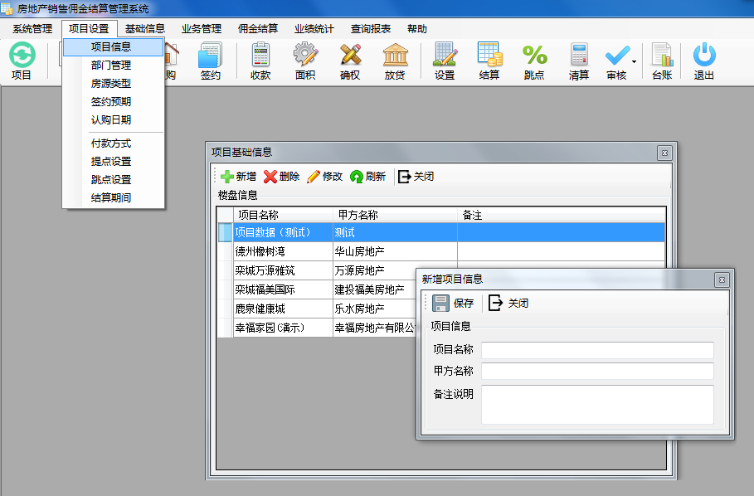
图1
- 功能说明
- 项目基础信息的维护，包括新增、删除和修改。
- 数据内容包括：项目名称、甲方名称和备注。
- 操作说明
- 打开菜单项：项目设置 — 项目信息。
- 点击“项目信息”子菜单，显示项目维护窗口。
- 删除和修改记录时，需要先选定记录，有蓝色背景的记录即为选中。
- 新增：点击“新增”按钮，输入相关内容，点击“保存”按钮，新增项目信息可显示在“项目基础信息”列表中。完成新新增操作。。
- 删除：选定记录，点击“删除”按钮，系统提示确认后，删除选定记录，已经有业务记录的项目信息不能删除，删除操作时会自动检测并提示。
- 修改：选定记录，点击“修改”按钮，修改后，按“保存”按钮保存。

部门管理
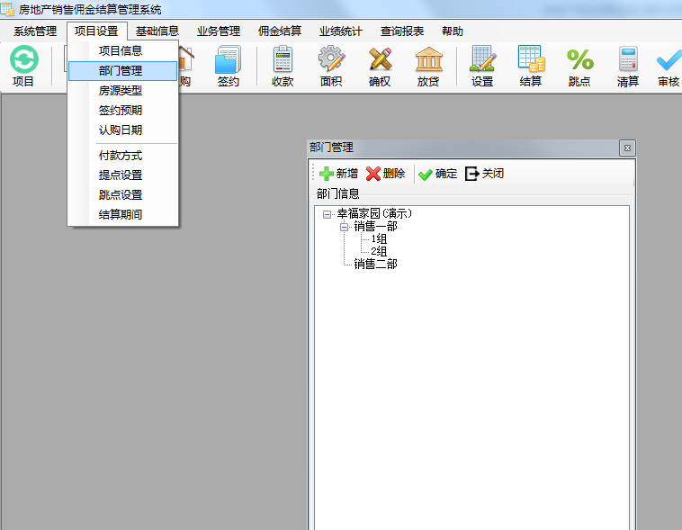

- 功能说明
- 部门信息的维护，包括新增、删除。
- 不允许删除带有下属节点的部门。
- 数据内容包括：部门名称。
- 操作说明
- 打开菜单项：项目设置 — 部门管理。
- 点击“部门管理”子菜单，显示部门维护窗口。
- 新增：选择一个部门节点，点击“新增”按钮，在弹出的窗口中录入部门名称，点击“保存”，完成部门新增。
- 删除：选择一个部门节点，点击“删除”按钮，确定删除。

房源类型
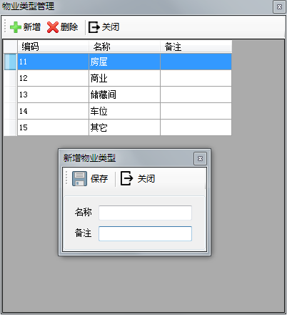
- 功能说明
- 房源类型的维护，包括新增、删除。
- 被引用的房源类型不能删除。
- 数据内容包括：部门名称。
- 操作说明
- 打开菜单项：项目设置 — 房源类型。
- 点击“房源类型”子菜单，显示房源类型维护窗口。
- 新增：点击“新增”按钮，录入名称和备注，“保存”按钮，完成新增。

签约预期
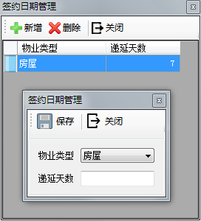
- 功能说明
- 签约预期的维护，包括新增、删除。
- 设置认购以后最大间隔天数，在“认购”窗口，如果设置了签约预期，录入认购日期时，系统根据设置天数，显示签约预期日期。
- 可根据房源类型进行设置。
- 操作说明
- 打开菜单项：项目设置 — 签约预期。
- 点击“签约预期”子菜单，显示签约预期维护窗口。
- 新增：点击“新增”按钮，选择房源类型，录入递延天数，“保存”按钮，完成新增。
- 删除：选择记录，点击“删除”按钮，确认后，删除记录。不影响以前认购记录数据。

认购日期
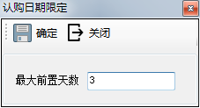
图1
- 功能说明
- 设置手工指定认购比系统当前日期前置的天数。
- 操作说明
- 打开菜单项：项目设置 — 认购日期。
- 点击“认购日期”子菜单，显示认购日期认购日期限定窗口。（图1）

付款方式
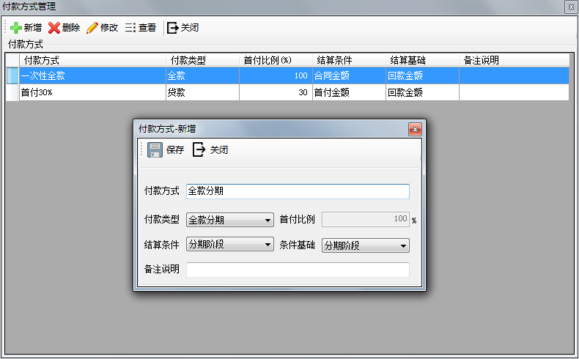
图1

- 功能说明
- 付款方式的维护，包括新增、删除和修改。
- 设置付款方式名称及付款类型。
  - 全款
  - 贷款
  - 全款分期
  - 首付分期
- 设置首付比例，全款和全款分期默认为100%首付。
- 设置结算条件和结算基准：结算条件与付款类型关联，结算基准与结算条件关联。
- 签约时，系统依据选择的付款方式计算相关数据，包括首付、贷款、分期等数据，并设置签约记录的结算条件和基准；付款方式需签约前设置，在签约时未选择付款方式，无法保存签约记录。
- 操作说明
- 打开菜单项：项目设置 — 付款方式。
- 点击“付款方式”菜单，系统打开“付款方式管理”窗口。
- 新增：在“付款方式管理”窗口，点击“新增”，打开新增窗口，录入付款方式名称，选择“付款类型”，如果是贷款或贷款分期，还要输入“首付比例”的数值，依据付款类型，选择相应的“结算条件”和“结算基础”。
- 删除：在“付款方式管理”窗口，选择付款方式记录，点击“删除”按钮，确认后，完成删除。
- 修改：“付款方式管理”窗口，选择付款方式记录，点击“修改”，如果付款方式已经在签约中应用，系统提示：不允许修改，如未应用，系统显示修改窗口，操作方式与新增一致。

提点设置
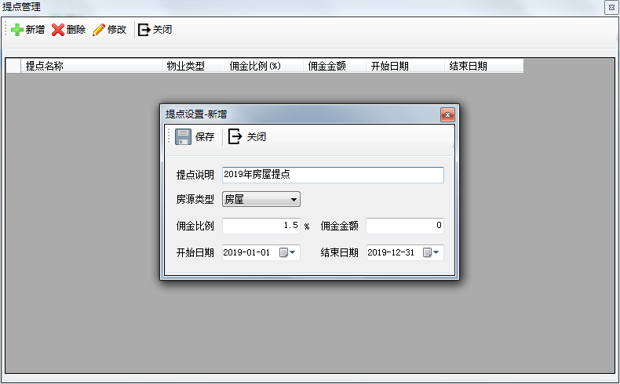
- 功能说明
- 预置签约房源的提点，也可依据房源类型进行设置。
- 房源类型为全部或指定其中一个，同一类型在相交时间段内只能设置一个提点。
- 一个设置记录中，佣金比例和佣金金额只能选择一种。
- 签约时，系统依据预置提点参数设置签约记录的提点，无提点设置也可以保存签约记录，便无法生成结算数据。
- 操作说明
- 打开菜单项：项目设置 — 提点设置。
- 点击“提点设置”菜单，显示“提点管理”窗口。
- 新增：点击“新增”按钮，录入或选择提点说明，房源类型佣金类型、佣金比例或金额和应用有效期间。
- 删除：选择提点记录，点击“删除”，确认后，即可删除。
- 修改：选择提点记录，点击“修改”，操作如新增，保存修改记录不影响以前数据。

跳点设置
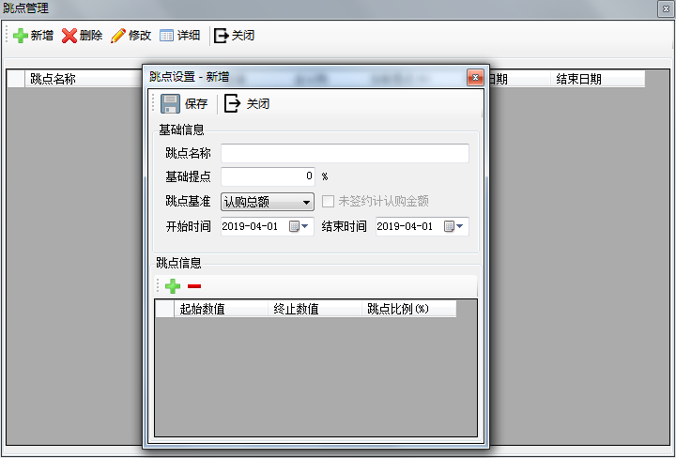
- 功能说明
- 设置跳点。
- 操作说明
- 打开菜单项：项目设置 — 跳点设置。

结算期间
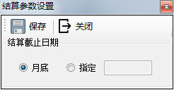
- 功能说明
- 设置结算期间截止日期。
- 操作说明
- 打开菜单项：项目设置 — 结算期间。
- 选择“月底”或指定日期。
- 确认后按“保存”按钮进行保存。
- 系统在进行结算功能操作时，系统获取设置的结算截止日期。

业绩提点
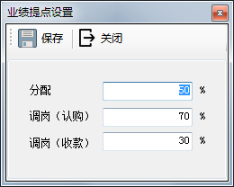
- 功能说明
- 设置置业顾问业绩分配时所占比例。
- 操作说明
- 打开菜单项：项目设置 — 业绩提点。
- 按置业顾问类型设置相应的比例
  - 分配：收款顾问与认购顾问不同，且认购顾问离职。
  - 调岗（认购）：收款顾问与认购顾问不同,认购顾问所占比例。
  - 调岗（收款）：收款顾问与认购顾问不同,收款顾问所点比例。
- 设置完毕按“保存”按钮进行保存。

基础数据维护

楼盘信息
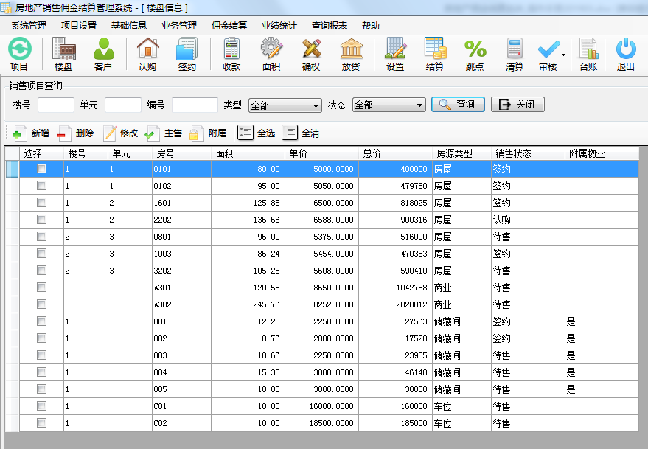
图1
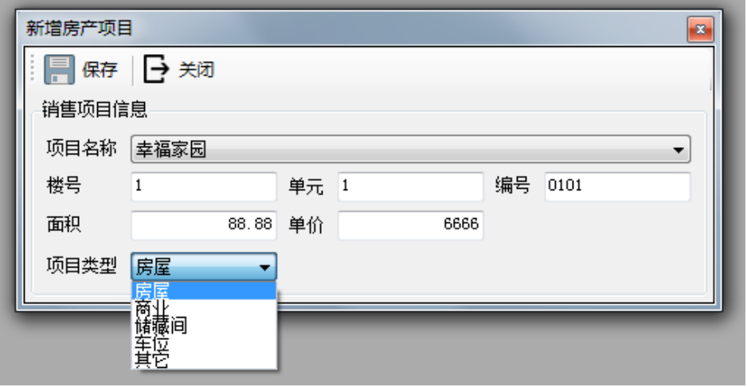
图2
- 功能说明：
- 实现楼盘基本信息的新增、删除、修改和查询功能。
- 楼盘信息模块通过勾选记录的“选择”字段进行选定，可以通过功能菜单按钮“全选”和“全清”进行指选择和取消。
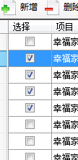
- 操作说明：
- 打开菜单项：基础信息 — 楼盘，或者点击“楼盘”菜单按钮，显示楼盘信息管理主窗口。（图1）
- 查询：点击“查询”按钮，系统查询条件进行查询，并将查询结果显示数据区域；查询条件包括：项目、楼号、单元、编号（房号）、类型、状态，楼号、单元、编号为精确匹配查询。
- 新增：点击功能菜单中的“新增”按钮，弹出“新增房产项目”的窗口（图2），录入房产信息，编号为必录项。点击“保存”按钮进行保存。
- 删除：勾选记录，点击“删除”按钮，确认提示信息后，系统删除选定记录，已有业务引用的记录无法删除，删除时系统会自动检测并提示。
- 修改：蓝色背景记录为当前选定记录，点击“修改”按钮，系统弹出房产修改窗口，界面与操作同“新增”操作。

客户信息
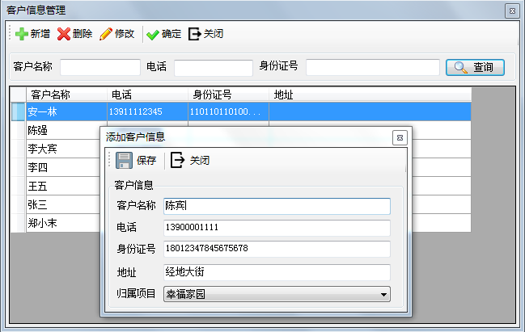
- 功能说明：
- 实现客户信息的新增、删除、修改和查询功能。
- 操作说明：
- 打开菜单项：基础信息 — 客户或点击“客户”菜单按钮，显示客户信息管理主窗口。
- 查询：支持模糊条件查询，不输入条件为全部记录。
- 新增：点击“新增”按钮，弹出“添加客户信息”窗口，录入客户信息，点击“保存”按钮，新增信息记录，“关闭”不保存。
- 删除：选定记录，点击“删除”按钮，确认提示信息后，系统检测记录引用状态，无则删除，有则提示无法删除。
- 修改：选定记录，点击“修改”按钮，窗口内容和操作与“新增”一致。

置业顾问
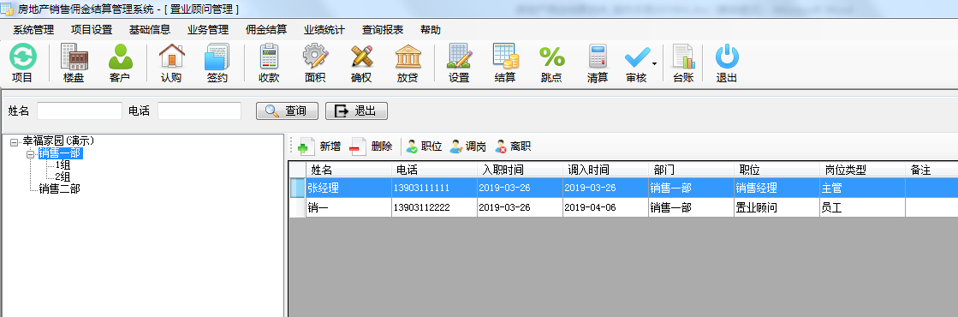
图1
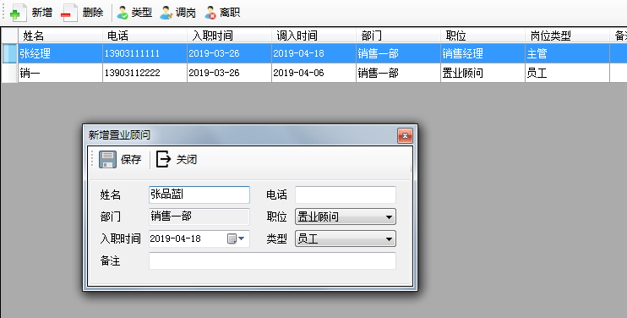
图2
- 功能说明：
- 实现置业顾问信息的新增、删除、查询功能。
- 实现置业顾问职位管理，包括调岗、岗位类型变更、离职等操作。
- 操作说明：
- 打开菜单项：基础信息 — 置业顾问。（图1）
- 左侧窗口为部门信息，点击部门名称后，右侧窗口显示相应部门的所有置业顾问基本信息。
- 查询：录入姓名或电话，点击“查询”，查询结果显示在右侧窗口，支持模糊条件查询。
- 新增：点击“新增”按钮，系统显示新增置业顾问窗口，输入置业顾问基本信息，点击“保存”，完成置业顾问的新增。
- 删除：选择要删除的记录，点击“删除”按钮，按系统提示确认后，删除相应置业顾问信息，已有业务记录的，不能删除。
- 岗位类型变更：选择要变更的记录，点击“类型”，系统显示操作窗口，指定变更时间，调整相应的岗位类型，点击“确定”按钮，实现岗位类型变更操作。
- 岗位调动：选择要调整的记录，点击“调岗”按钮，系统显示操作窗口，指定调岗时间、相应岗位和要调入的目标部门，点击“确定”，实现岗位调动功能。
- 离职：选择要离职的记录，点击“离职”按钮，系统提示确认信息，确认后，实现置业顾问离职功能，后续业务操作不再显示离职人员信息。

楼盘导入
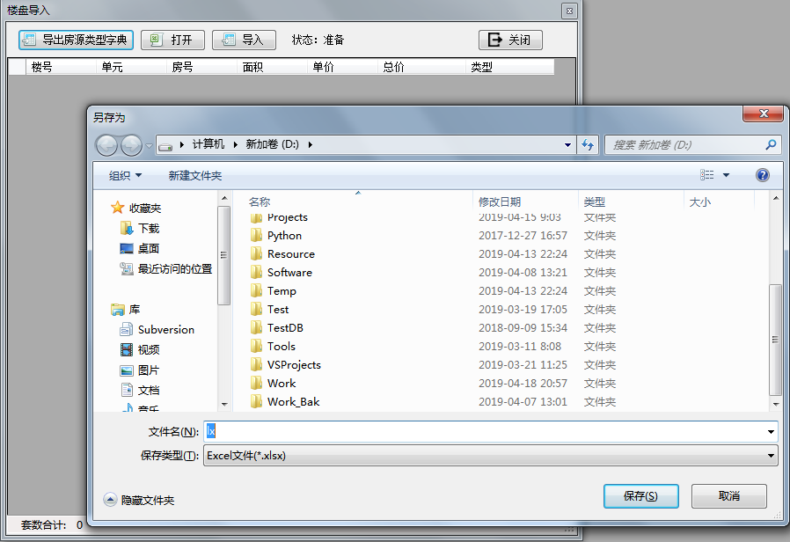
图1

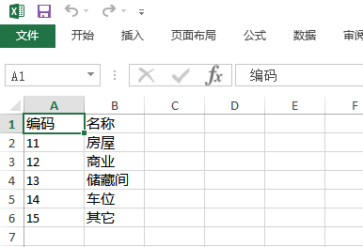
图2
- 功能说明：
- 实现楼盘信息的批量导入。
- 操作说明：
- 点击菜单“基础信息―楼盘导入”，弹出“楼盘导入”窗口。
- 点击“导出房源类型字典”，保存为Excel文件格式，打开样式如图2，按字典数据编辑导入模板中的房源类型。
- 点击“打开”按钮，弹出文件“打开”窗口，选择EXCEL文件格式的楼盘数据文件。
- 确认数据无误，点击“导入”按钮，系统开始导入数据，成功导入后提示确认。
- 导入完成，可通过楼盘信息模块，查询相应的房产信息，确认导入结果。

底价导入
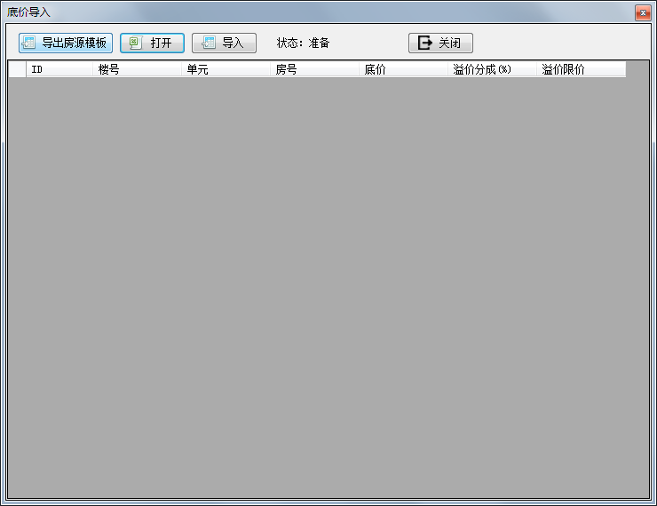
图1
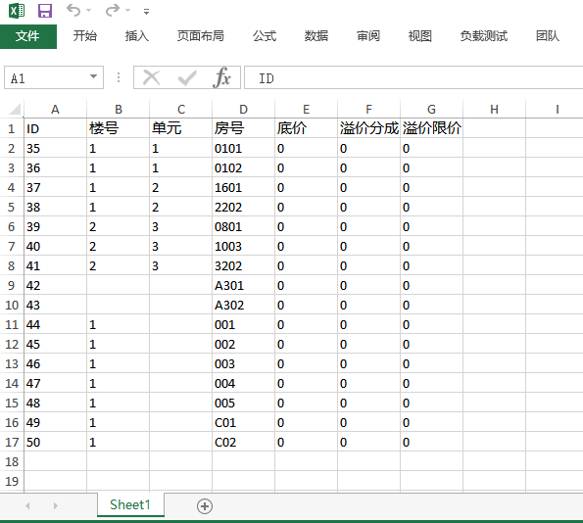
图2
- 功能说明：
- 实现楼盘底价及相应信息的批量导入。
- 操作说明：
- 点击菜单“基础信息―底价导入”，弹出“ 底价导入”窗口（图1）
- 点击“导出房源模板”，保存Excel文件，样式如图2。
- 在房源模板中输入底价及相应信息。
- 点击“打开”，打开输入完成后的房源模板文件，系统显示相应信息。
- 确认无误后，点击“导入”，实现底价信息的批量导入。

客户导入
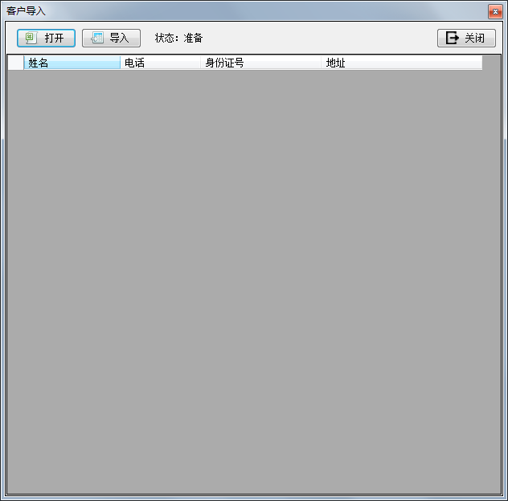
- 功能说明：
- 实现客户信息的批量导入。
- 操作说明：
- 点击菜单“基础信息―客户导入”，弹出“ 客户导入”窗口
- 点击“打开”按钮，打开客户模板文件，数据信息显示在系统窗口内。
- 确认无误，点击“导入”，系统提示完成，实现客户信息的批量导入。

置业顾问导入
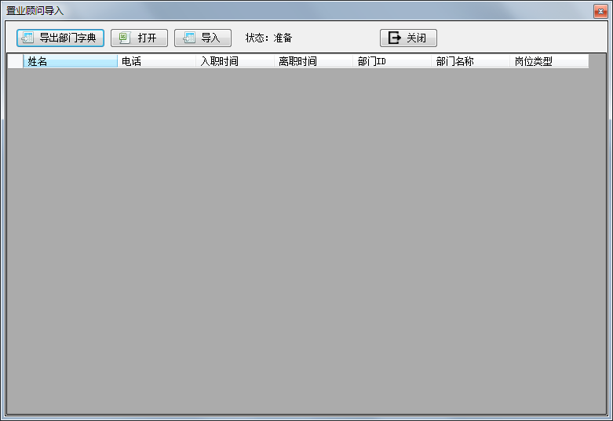
图1
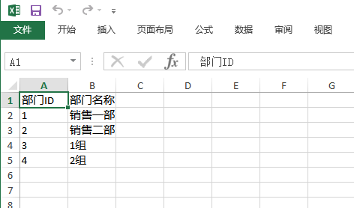
图2
- 功能说明：
- 实现置业顾问信息的批量导入。
- 操作说明：
- 点击菜单“基础信息―顾问导入”，弹出“ 顾问导入”窗口
- 首先点击“导出部门字典”，保存部门信息为EXCEL文件。
- 按部门字典编辑“顾问模板”文件。
- 点击“打开”按钮，打开顾问模板文件，在窗口中显示顾问信息。
- 确认数据无误后，点击“导入”，系统提示完成，实现信息批量导入。

签约信息导入
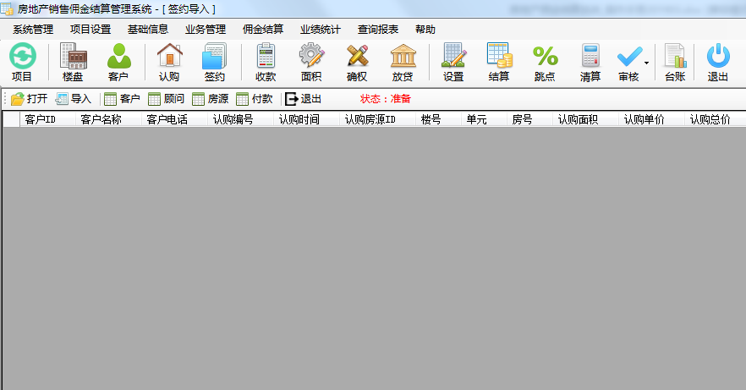
- 功能说明：
- 实现签约记录历史数据的批量导入。
- 操作说明：
- 点击菜单“基础信息―签约导入”，显示签约导入窗口。
- 点击相应的按钮导出数据字典，包括：客户信息、置业顾问信息、房源信息、和付款方式信息。
- 按相应数据字典编辑“ 签约模板”文件。
- 点击“打开”按钮，打开签约模板文件，系统窗口显示签约信息记录。
- 确认信息无误后，点击“导入”，系统提示操作成功，实现签约信息数据的批量导入。

业务管理

认购
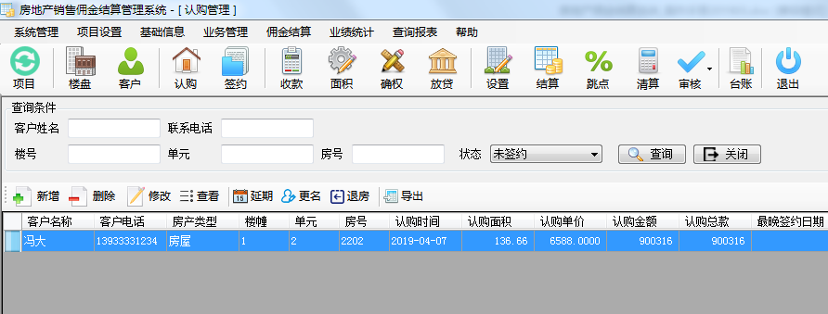
图1
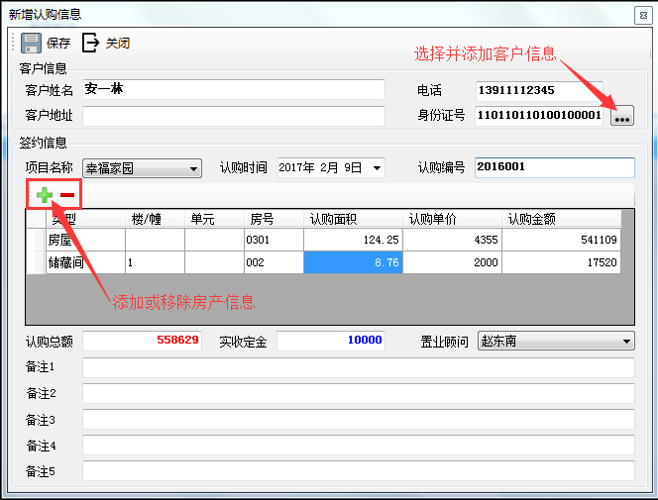
图2
- 功能说明：
- 房产销售认购信息的维护，包括新增、删除、修改和查询。
- 主界面为查询功能，查询结果即为维护对象。
- 基础信息采用选择模式，不允许直接录入。
- 操作说明：
- 打开菜单：业务管理－认购或点击菜单按钮“认购”，在系统功能区打开认购模块主界面（图1）。
- 新增：点击“新增”按钮，系统弹出“新增认购信息”窗口（图2）。
- 录入认购相关信息，包括：客户信息、房产信息，定金和置业顾问。
- 点击“…”按钮，弹出“客户信息”窗口（图－客户），查询并显示客户信息，选定后，点击“确定”按钮，客户信息自动填写到认购界面；新客户可按“新增”添加客户信息，原客户信息可以通过“修改”进行内容变更。
- 点击“+”符号，系统弹出“房产信息”窗口（图－房产），查询并显示房产信息，双击房产记录或选定记录后点击“确定”按钮，系统会将房产信息填写到认购界面。
- 选定房产记录，点击“－”符号，可移除产房记录。
- 双击单价或金额，可进行价格和或金额的修改，修改后系统自动计算相关数据，如：修改金额后，系统自动反算单价，并重新计算认购总额。
- 认购总额为自动计算，不需要修改。
- 点击“保存”按钮，完成新增认购信息。
- 删除：在查询结果中选定房产记录，点击“删除”按钮，确认系统提示信息后，删除选定记录。签约已经引用的记录，无法删除。
- 修改：在查询结果中选定房产记录，点击“修改”按钮，弹出“修改认购信息”窗口，操作方式与“新增”一致，点击“保存”按钮，完成修改认购信息。
- 查看：在查询结果中选定房产记录，点击“查看”按钮，弹出“查看认购信息”窗口，此窗口仅提供信息查看，不变更信息记录。

延期
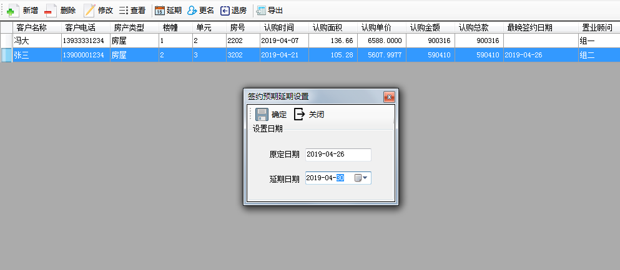
- 功能说明：
- 对系统默认的预计签约日期进行延期处理，解除签约逾期状态。
- 操作说明：
- 选择要延期的记录，点击“延期”按钮，系统弹出签约延期设置窗口。
- 录入“延期日期”，点击“确定”按钮，保存设置。

更名
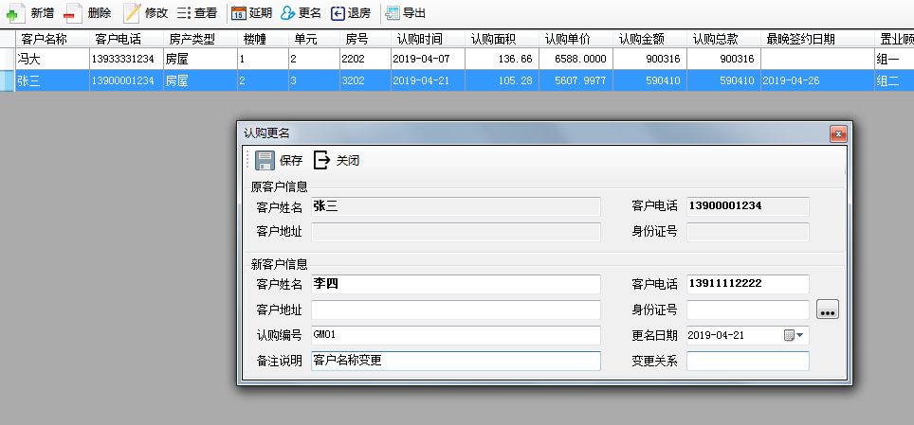
- 功能说明：
- 认购记录的客户信息变更。

- 操作说明
- 选择要变更的记录，点击“更名”按钮，系统弹出“认购更名”窗口。
- 选择新的客户信息，并且录入相关信息。
- 录入完成，点击“保存”按钮，完成认购客户更名操作。

退房
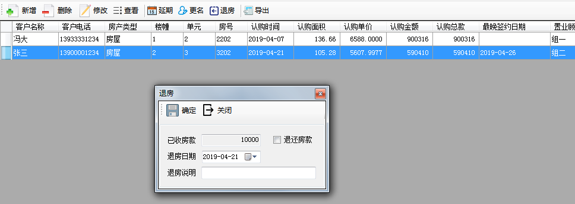
- 功能说明：
- 客户退房，取消认购记录，相应房源恢复待售状态。
- 操作说明
- 选择要退房的记录，点击“退房”按钮，系统弹出“退房”窗口。
- 输入相应信息，如勾选“退还房款”，系统自动生成退款记录，如后期另行退款，可以“认购退房”报表中，查询对应的记录，进行退款；系统不支持分次退款。
- 录入完成，点击“确定”按钮，完成认购退房操作。

签约
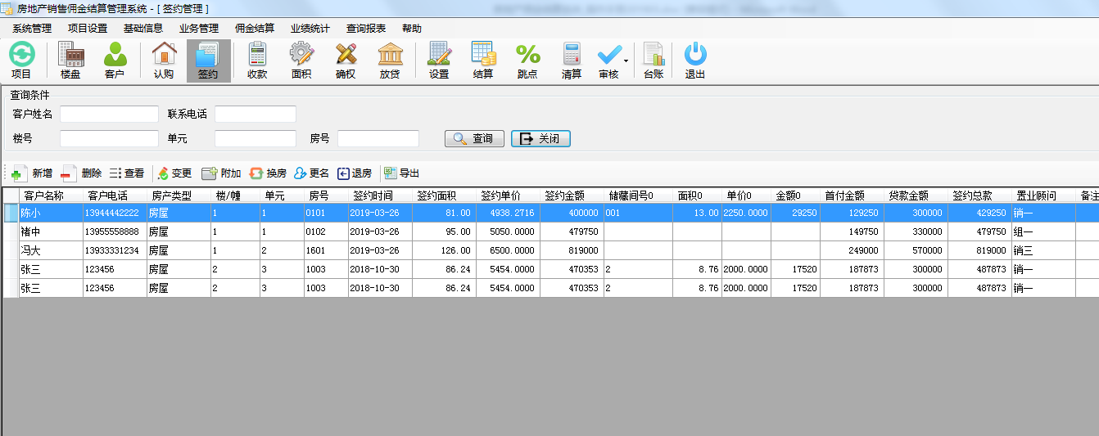
图1
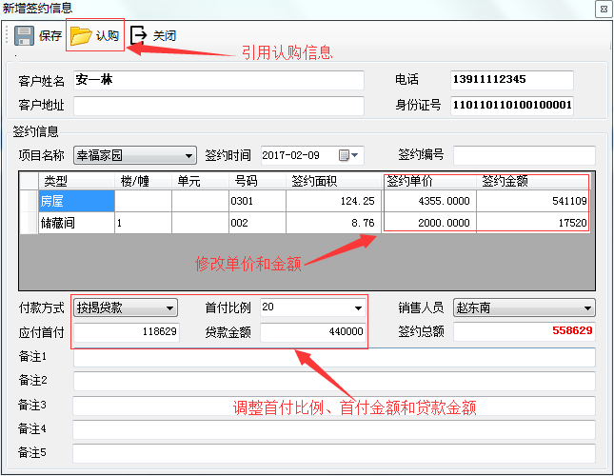
图2
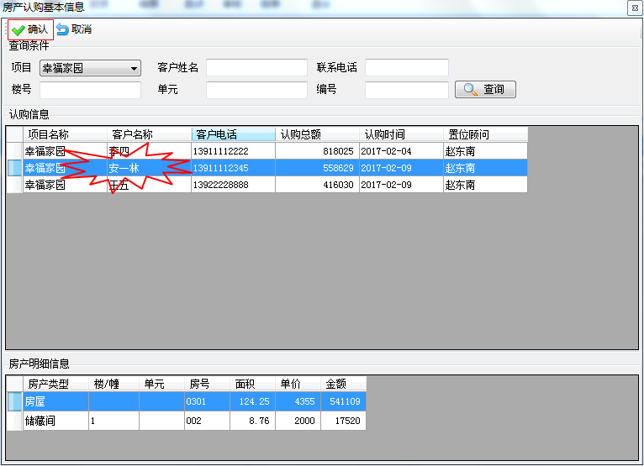
图3
- 功能说明：
- 房产销售签约信息的维护，包括新增、删除、修改和查询。
- 主界面为查询功能，可对查询结果进行业务操作。
- 签约信息的录入采用选择模式，引用认购信息，不允许直接录入。
- 签约信息删除后，认购签约恢复到未引用状态，房源恢复到认购状态。
- 操作说明：
- 打开菜单：业务管理－签约或点击菜单按钮“签约”，在系统功能区打开签约模块主界面（图1）。
- 新增：点击“新增”按钮，系统弹出“新增认购信息”窗口（图2）。
- 签约信息必须基于认购信息生成，如有变更，需在“认购”模块修改认购信息后再引用。
- 点击“认购”按钮，系统弹出“房产认购基本信息”窗口（图3），查询认购信息，可双击记录或选定记录点击“确认”按钮，系统将认购信息复制到签约模块。
- 可以签约模块修改调整相关数据信息，包括：单价、金额，付款方式，首付比例，应付首付和贷款金额（图2）。
- 双击单价或金额的数据单元，进入编辑状态，即可修改数据，完成修改后，单击界面其它位置，数据提交，系统反算相关数据，如：修改单价后，系统自动计算金额和签约总额、应付首付及贷款金额。
- 点击“保存”按钮，完成新增认购信息。
- 删除：在查询结果中选定房产记录，点击“删除”按钮，确认系统提示信息后，系统自动检验收款记录，已有手工收款记录不允许删除。
- 查看：在查询结果中选定房产记录，点击“查看”按钮，弹出“查看认购信息”窗口，此窗口仅提供信息查看，不变更信息记录。

签约变更
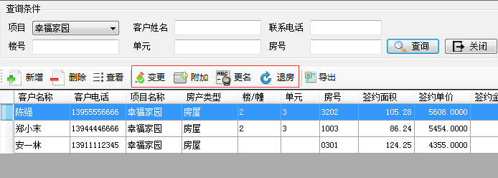
- 功能说明：
- 实现签约信息的变更，包括单价、金额、付款方式付款比例，应付首付、贷款金额。
- 可用于价格优惠或付款变更等操作。
- 操作说明：
- 选择要变更的签约记录，点击“变更”按钮，系统弹出“变更签约信息”窗口。
- 录入或调整相应的变更信息，点击“保存”按钮，完成签约信息变更。

附加储藏间
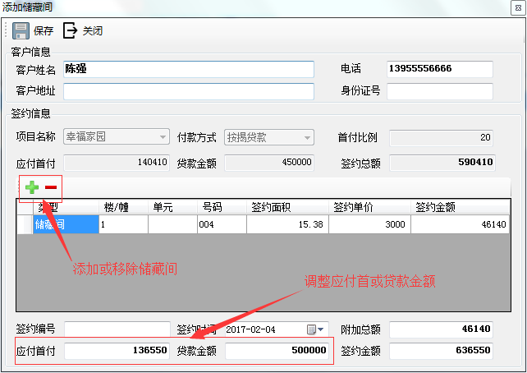
图1
- 功能说明：
- 储藏间不允许独立销售，已签约客户可将储藏间附加至签约合同购买。
- 操作说明：
- 打开菜单：业务管理－签约或点击菜单按钮“签约”，在系统功能区打开签约模块主界面。
- 查询签约信息，在查询结果中选定相应记录，点击功能菜单的“附加”按钮，弹出“添加储藏间”窗口（图1），显示原有签约信息。
- 点击“+”符号，系统弹出“房产信息”窗口（图－房产），查询并显示房产信息，双击记录或选定记录后点击“确定”按钮，添加房产信息。
- 选定房产记录，点击“－”符号，移除房产记录。
- 添加或移动房产信息记录后，系统按原签约信息中的付款方式及比例重新计算签约总额和付款情况。
- 可根据实际付款情况，调整“应付首付”和“贷款金额”。

退房
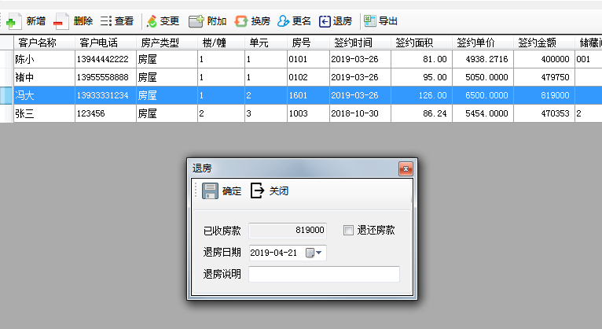
图1
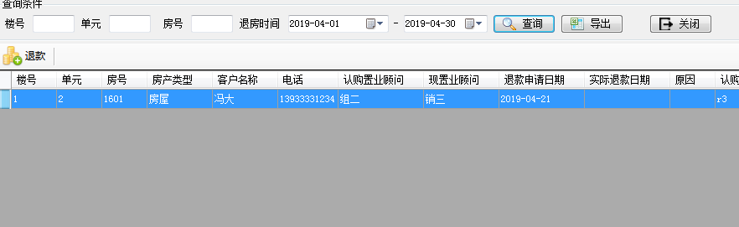
图2
- 功能说明：
- 实现退房操作，相应房源恢复为待售状态。
- 支持退房同时退还房款，也可另行单独退款。
- 可通过“签约退房”报表查看退房及退款记录。
- 操作说明：
- 选择要退房的签约记录，点击“退房”按钮，系统显示“退房”窗口。（图1）
- 录入相关信息，如勾选“退还房款”选项，可以退房的同时自动生成退款记录。
- 录入完成，点击“确认”按钮，实现退房操作。
- 打开菜单“查询报表－签约退房”在系统显示退房记录查询界面。（图2）
- 在“签约退房”中，选择相应记录，可实现该退房的的退款操作。
- 已退款的会记录和显示“实际退款日期”。
- 系统不支持多次退款操作。

更名
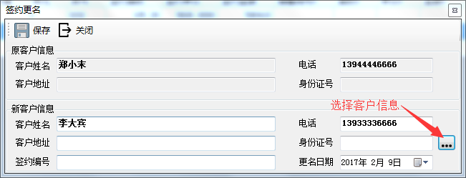
图1
- 功能说明：
- 更换签约客户。
- 操作说明：
- 打开菜单“业务管理－签约”或点击菜单按钮“签约”，在系统功能区打开签约模块主界面。
- 查询签约信息，在查询结果中选定相应记录，点击功能菜单的“更名”按钮，弹出“签约更名”窗口（图1）
- 点击“…”按钮，打开“客户信息”窗口（图－客户），选择客户信息，添加到签约更名信息中。
- 点击“保存”按钮，保存数据，完成签约更名。

换房
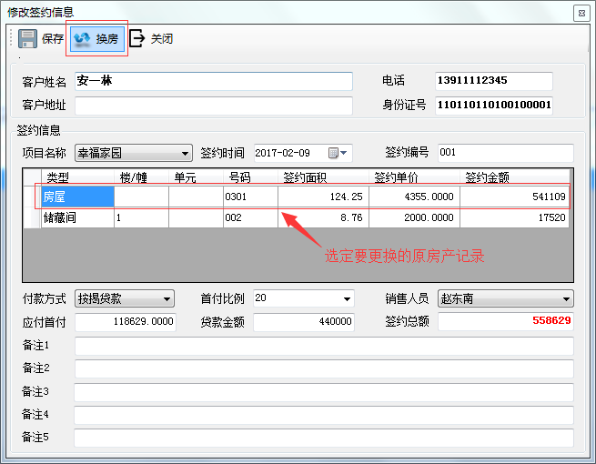
图1
- 功能说明：
- 更换房产
- 操作说明：
- 打开菜单“业务管理－签约”或点击菜单按钮“签约”，在系统功能区打开签约模块主界面
- 查询签约信息，在查询结果中选定相应记录，点击功能菜单的“变更”按钮，弹出“修改签约信息”窗口（图1）
- 选定需要更换的原房产记录，点击“换房”按钮，弹出“房产基本信息”窗口，选择确定后，新的房产记录替换原房产记录。
- 点击“保存”按钮，系统保存数据，完成换房操作。

面积变更
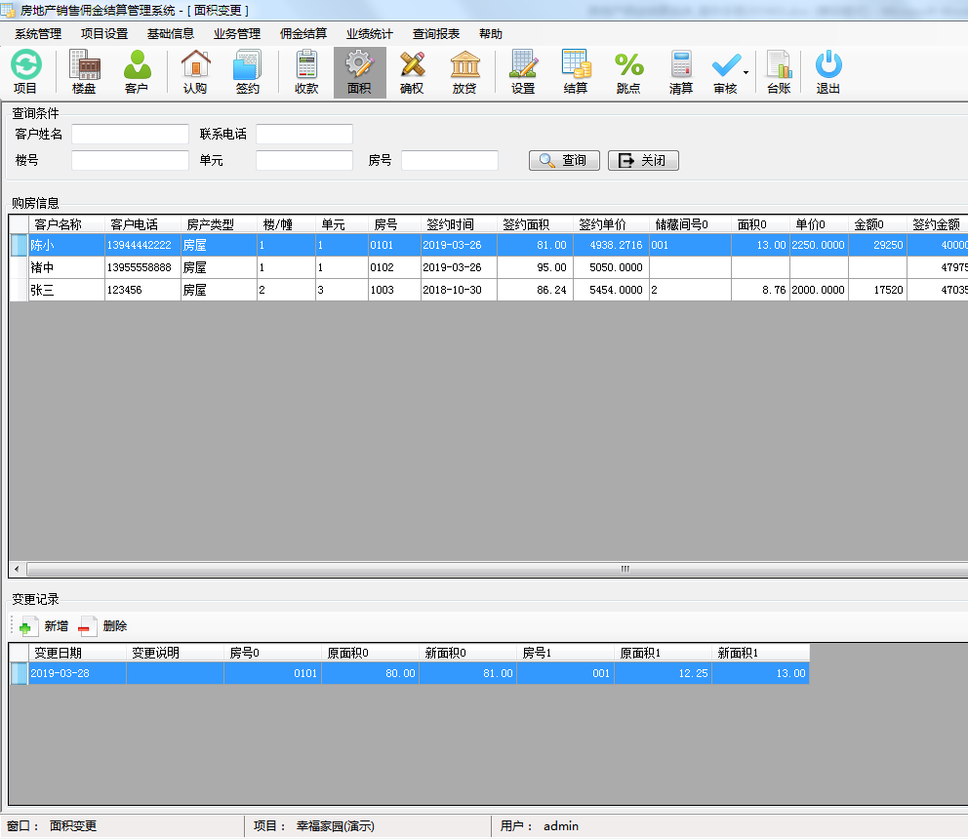
图1
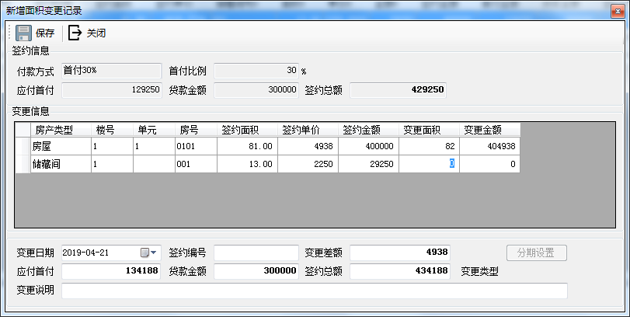
图2
- 功能说明：
- 签约信息中房产面积变化的信息记录维护，包括新增、删除。
- 删除要求按照面积变更操作时间进行逆向逐次操作。
- 操作说明：
- 打开：菜单“业务管理－面积”或点击系统菜单按钮“面积”，根据条件查询要进行面积变更的签约记录（图1）。
- 在面积变更窗口，选定购房记录后，系统显示对应的面积变化记录。
- 新增：点击“新增”按钮，系统打开“新增变更记录”窗口（图2）
- 双击“变更面积”数据单元，录入变更后的新面积数值，提交后，系统自动计算相关数据，包括：变更后的金额、与原金额的差额、签约总额、应付首付和贷款金额。
- 可根据实际款项情况，调整应付首付和贷款金额。
- 点击“保存”按钮，系统保存录入数据，完成面积变更操作。
- 删除：选定变更记录，点击“删除”按钮，完成删除操作。

收款
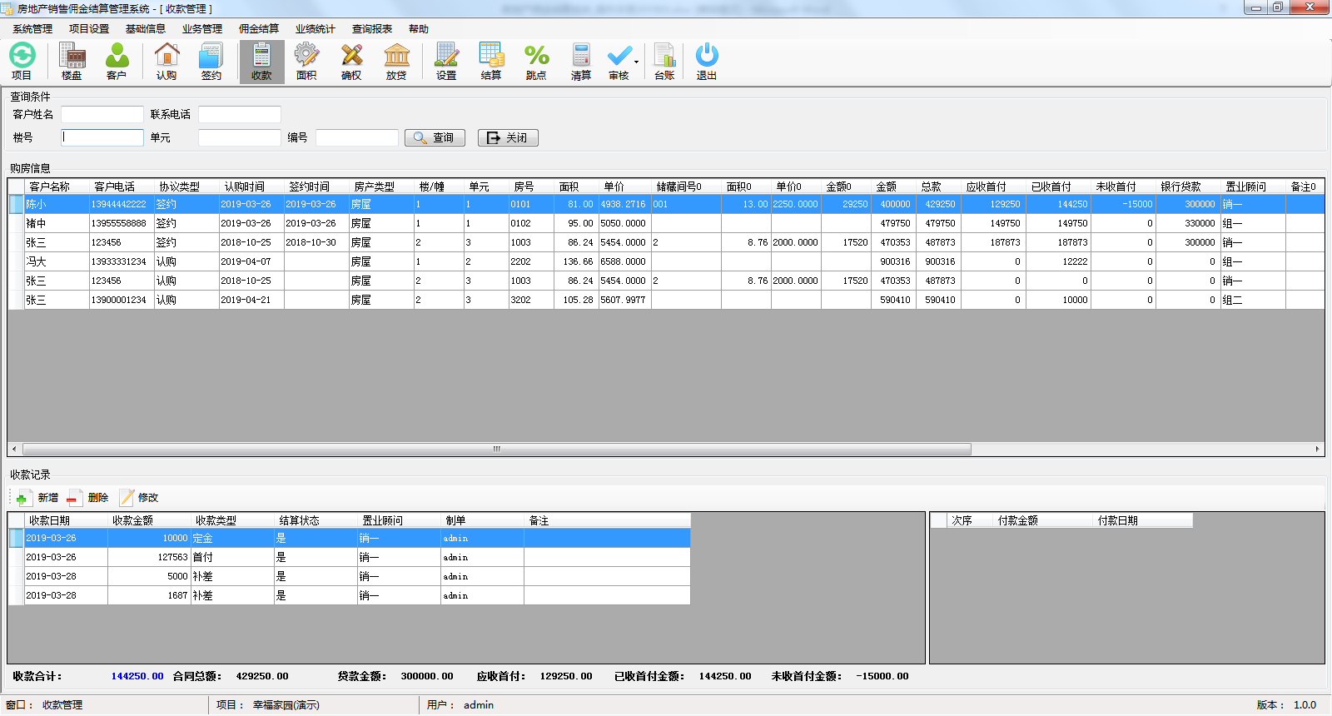
图1
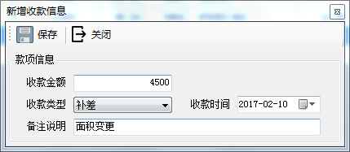
图2
- 功能说明：
- 基于认购、签约合同进行收款操作，包括收款记录的新增、删除和修改。
- 退款操作，收款金额填写负数即为退款操作。
- 如有分期付款设置，系统显示分期付款详细信息。
- 窗口状态栏显示款项汇总信息。
- 收款记录含四种收款类型：定金、首付、补差、贷款，交房、限价。
- 新增收款记录，收款类型可以选择：
  - 首付
  - 补差
  - 交房
  - 限价
- 定金由“认购”模块自动生成，贷款由“放贷”模块自动生成，修改和删除需在相关模块操作。
- 操作说明：
- 打开菜单“业务管理－收款”或点击菜单按钮“收款”，在系统功能区打开收款模块主界面（图1）。
- 查询认购和签约信息，选定购房信息记录时，“收款记录”显示对应的收款信息记录和款项汇总信息（图1）。
- 新增：在“收款记录”区域点击“新增”按钮，系统打开“新增收款记录”窗口（图2），录入相关信息，点击“保存”按钮保存数据。
- 删除：选定收款记录，点击“删除”按钮，系统删除选定记录，定金和贷款类型的收款记录不允许删除，需相关模块操作。
- 修改：选定收款记录，点击“修改”按钮，系统打开“修改收款记录”窗口，修改相关信息，点击“保存”按钮，更新数据。

放贷
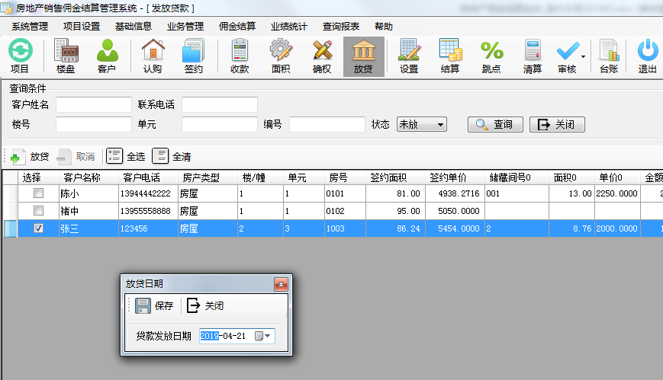
- 功能说明：
- 标记签约记录的贷款发放。
- 系统自动生成贷款发放的收款记录。
- 操作说明
- 打开菜单“业务管理－放贷”或点击菜单按钮“放贷”，在系统功能区打开放贷模块主界面。
- 查询并显示未发放贷款的签约记录。
- 勾选要进行放贷的签约记录，点击放贷模块的“放贷”按钮。
- 录入“贷款发放日期”，点击“保存”，完成贷款发放操作。

确权
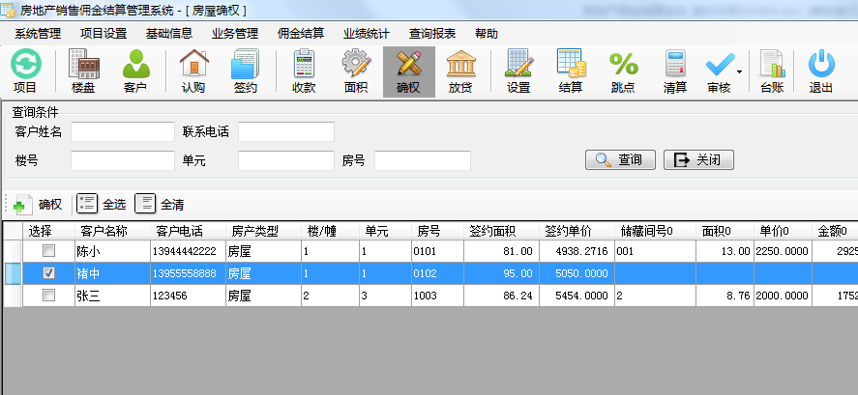
- 功能说明：
- 对签约记录进行确权操作。
- 确权前置条件为，累计收款等于或超出合同金额；付款类型为贷款时，必须已经完成贷款发放。
- 对于不符合条件的记录，系统不做确权处理。
- 操作说明
- 打开菜单“业务管理 － 确权”或点击菜单按钮“确权”，显示确权窗口。
- 按条件查询并显示签约记录。
- 勾选要进行确权操作的记录，点击确权窗口中的“确权”按钮。
- 如付款方式为贷款或首付分期的记录，系统会检查是否已经发放贷款，如未发放，系统提示是否继续其它记录的确权，还是中断操作。
- 系统检查收款合计小于合同金额时，系统发提示是否继续其它记录的确权，还是中断操作。

佣金结算

结算设置
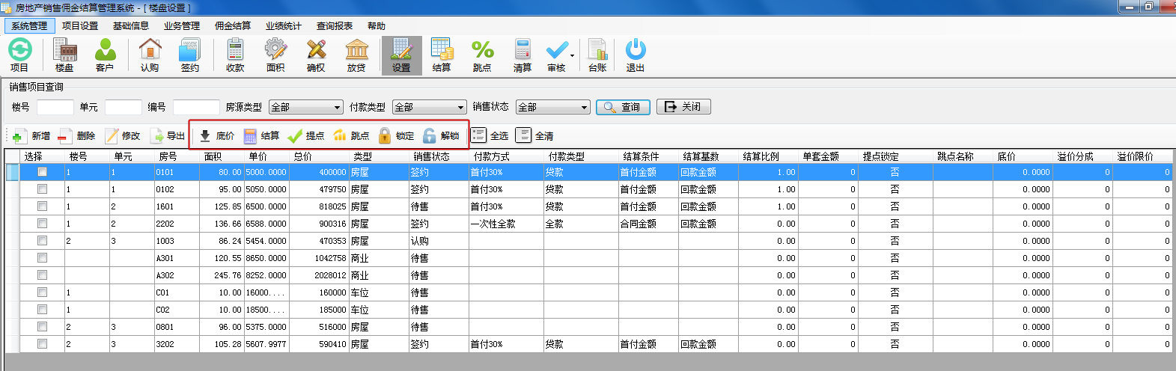
图1
- 功能说明：
- 对房源数据进行结算相关参数的设置，包括底价、结算条件和基础、提点、跳点、提点的锁定和解锁。
- 结算条件和基础的设置要求：房源为签约状态，批量设置时要求付款类型一致。
- 操作说明
- 打开菜单“佣金结算 － 结算设置”或是点击菜单按钮“设置”，打开结算参数设置窗口。（图1）
- 勾选要设置的房源记录，进行参数设置。

- 底价：点击“底价”按钮，显示底价设置窗口。单价和底价同时只能设置一个，设置总价时，系统自动计算转化为单价底价；幅度设置是指在原底价的基础上进行的增幅设置。点击“底价”按钮，在“底价设置”窗口录入相应数据，点击“保存”完成设置。
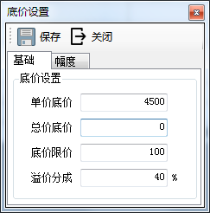

- 结算： 设置房源的结算条件和结算基础，此参数的设置依赖于签约信息的付款类型，要求房源为签约状态。点击“结算”按钮，在“结算设置”窗口，选择结算选项，点击“保存”完成设置。
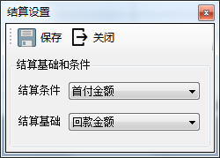

- 提点：设置房源的基础提点，支持结算比例和单套金额两种提点设置,一个房源仅能选用一种提点设置。点击“提点”按钮，在“提点设置”窗口录入相应数据，点击“保存”按钮完成设置。
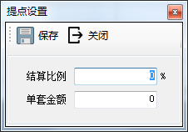
- 跳点：实现房源跳点设置，点击“跳点”按钮，系统显示“跳点设置”窗口，其中的跳点记录在“项目设置－跳点管理”预先设置好的，选择相应的记录，点击“确定”完成设置。
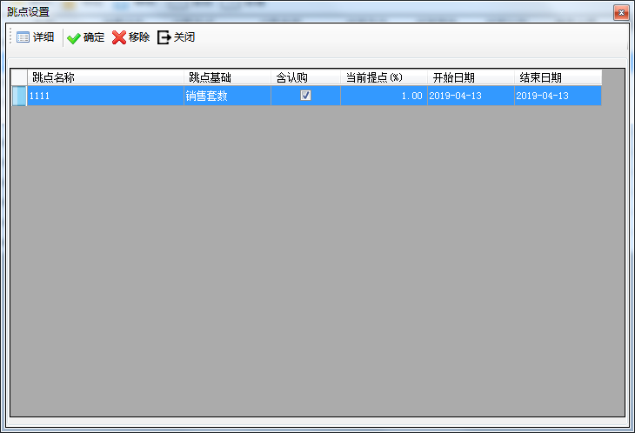

- 锁定和解锁：针对跳点房源的设置，锁定后，跳点结算时参与结算，但不会改变提点，锁定记录的提点是固定的，不会随着跳点结算而改变，解锁后，提点正常变化。点击“锁定”或“解锁”，确定系统提示信息，完成设置。
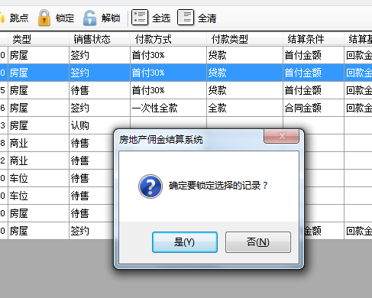

佣金结算
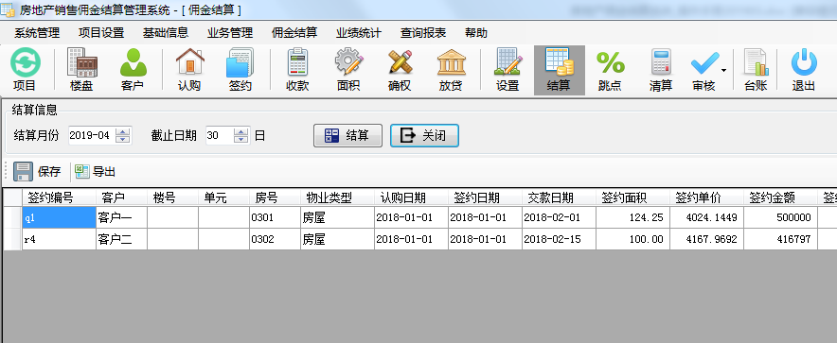
图1

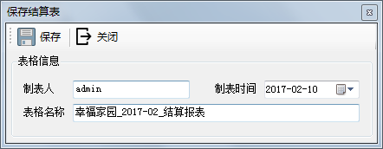
图2

- 功能说明：
- 生成基础佣金结算表并保存。
- 截止日期根据项目设置参数获取，可以手工调整
- 结算款项是收款日期为截止日期前的所有未结算收款款项。
- 结算前必须设置相关房产的结算条件、结算方式和基础提点（操作方法参照结算参数设置）。
- 保存结算表的结算月分不允许再录入业务数据。
- 操作说明：
- 点击菜单按钮“结算”，在系统功能区打开佣金结算模块主界面（图1）。
- 依据实际要求调整结算月份或结算日期。
- 点击“结算”按钮，系统进行结算处理。
- 点击“保存”按钮，系统打开“保存结算表”窗口（图2），窗口的默认信息可修改调整，点击“保存”生成结算表。

跳点结算
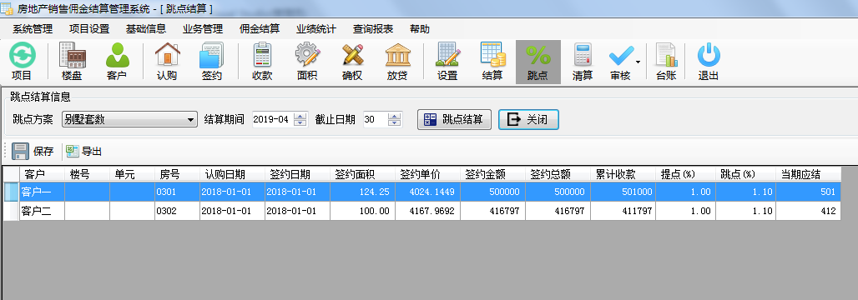

- 功能说明：
- 根据跳点设置，进行跳点结算并保存报表。
- 保存后，该跳点范围的所有房源的基础提点会根据达标条件进行相应的变更。
操作说明
- 打开菜单“佣金结算 － 跳点结算”或点击系统菜单的“跳点”按钮，显示跳点结算窗口。
- 选择“跳点方案”依据实际要求调整结算月份或结算日期。
- 点击“跳点结算”按钮，系统进行结算处理。
- 点击“保存”按钮，系统打开“保存结算表”窗口，默认息可修改调整，点击“保存”生成跳点结算表。

确权清算
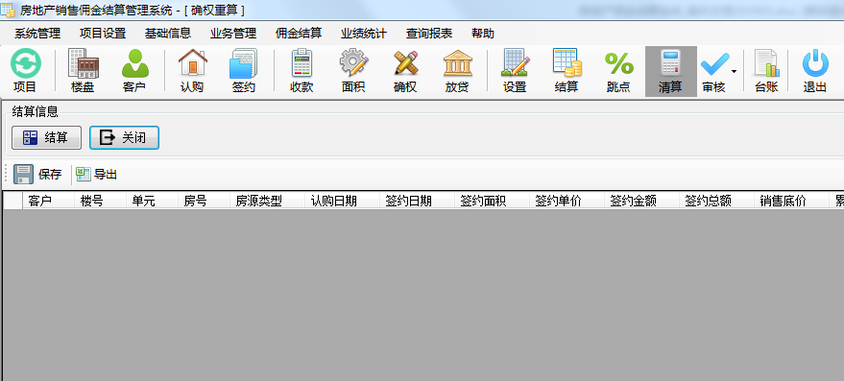
- 功能说明：
- 已确权签约记录的重新结算。
- 依据最终实际收款与结算参数进行重新结算。
- 操作说明
- 打开菜单“佣金结算 － 确权清算”或点击系统菜单“清算”按钮，显示确权清算窗口。
- 点击“清算”按钮，系统进行清算计算并显示结算。
- 点击“保存”按钮，系统打开“保存结算表”窗口，默认息可修改调整，点击“保存”生成确权清算报表。

结算审核
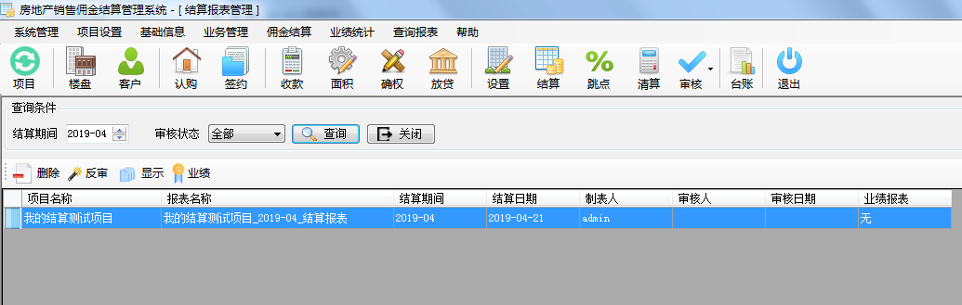
- 功能说明：
- 调整结算表的结算记录。
- 审核结算表。
- 操作说明：
- 打开菜单“佣金结算 － 结算审核”或点击菜单按钮“审核－结算表”，在系统功能区打开佣金结算审核模块主界面。
- 按结算月份、审核状态查询结算报表。
- 删除：选定结算报表记录后，点击“删除”按钮，系统删除结算报表，删除后可在“结算”模块重新生成保存，已经审核报表不允许删除。
- 支持结算报表的反审，点击“反审”按钮，将已审核的报表恢复到未审状态。
- 显示：选定结算报表记录，点击“显示”按钮，可查看结算报表明细。
- 结算报表明细的“删除”按钮，可删除不结算的记录，恢复为未结算状态，可在后期结算中，重新结算。
- 点击结算报表明细的“审核”按钮，审核确认结算表。

跳点审核
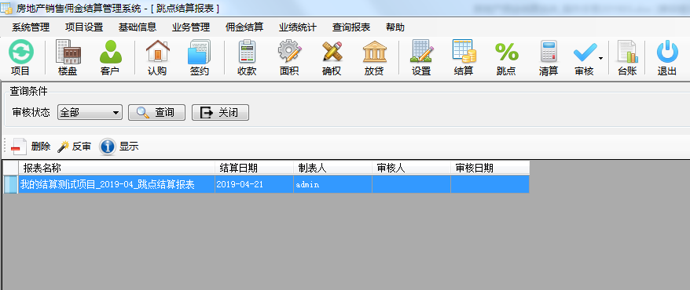
- 功能说明：
- 调整跳点结算报表的结算记录。
- 实现跳点报表的审核。
- 操作说明
- 打开菜单“佣金结算－跳点审核”或点击菜单按钮“审核－跳点表”，在系统功能区打开跳点结算审核模块主界面。
- 删除：选定结算报表记录后，点击“删除”按钮，系统删除结算报表，删除后可在“跳点结算”模块重新生成保存，已经审核报表不允许删除。
- 支持结算报表的反审，点击“反审”按钮，将已审核的报表恢复到未审状态。
- 显示：选定结算报表记录，点击“显示”按钮，可查看结算报表明细。
- 结算报表明细的“删除”按钮，可删除不结算的记录，恢复为未结算状态，可在后期结算中，重新结算。
- 点击结算报表明细的“审核”按钮，审核确认结算表。

清算审核
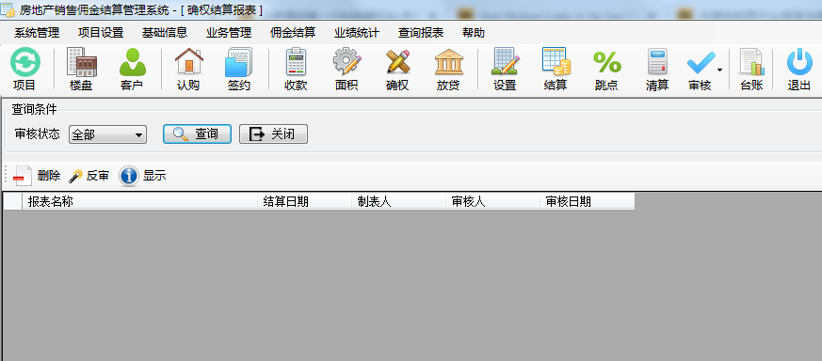
- 功能说明：
- 调整清算结算报表的结算记录。
- 实现清算报表的审核。
- 操作说明
- 打开菜单“佣金结算－清算审核”或点击菜单按钮“审核－清算表”，在系统功能区打开清算审核模块主界面。
- 删除：选定结算报表记录后，点击“删除”按钮，系统删除结算报表，删除后可在“跳点结算”模块重新生成保存，已经审核报表不允许删除。
- 支持结算报表的反审，点击“反审”按钮，将已审核的报表恢复到未审状态。
- 显示：选定结算报表记录，点击“显示”按钮，可查看结算报表明细。
- 结算报表明细的“删除”按钮，可删除不结算的记录，恢复为未结算状态，可在后期结算中，重新结算。
- 点击结算报表明细的“审核”按钮，审核确认结算表。

业绩统计
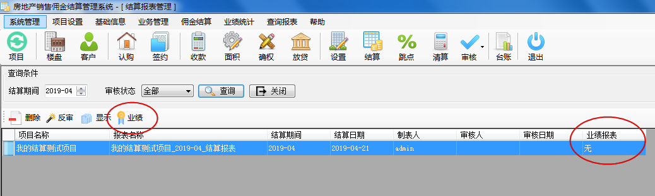
- 功能说明：
- 业绩统计是基于审核过的佣金结算表来生成的。
- 业绩统计分为主管业绩和置业顾问业绩。
- 业绩类型分为：个人、分配和调岗。
- 收款类型分为：成销、补差、交房、限价和贷款。
- 操作说明
- 打开菜单“佣金结算 － 结算审核”或点击菜单按钮“审核－结算表”，在系统功能区打开佣金结算审核模块主界面。
- 点击佣金结算界面的“业绩”，生成业绩统计报表。

主管业绩
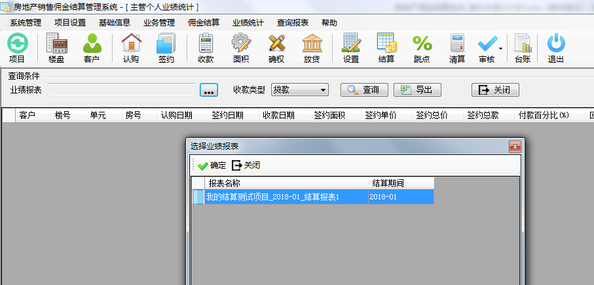
- 功能说明：
- 查看主管业绩统计报表。
- 操作说明
- 打开菜单“业绩统计 － 主管个人”，显示主管业绩统计报表窗口。
- 点击“…”按钮，选择相应的结算报表，选择收款类型，点击“查询”显示主管业绩统计报表明细记录。

顾问业绩
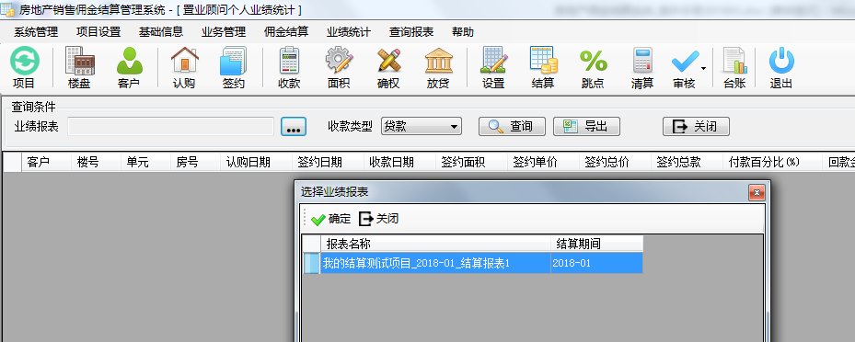
- 功能说明：
- 查看置业顾问业绩统计报表。
- 操作说明
- 操作说明打开菜单“业绩统计 － 业务个人”，显示主管业绩统计报表窗口。
- 点击“…”按钮，选择相应的结算报表，选择收款类型，点击“查询”显示置业顾问业绩统计报表明细记录。

